- ŞAHIS İŞLETMESİ KURULUŞ
Merkezi Sicil Kayıt Sisteminde Mersis butonuna tıklandığında aşağıda şirketinizle ilgili yapabileceğiniz işlemler listelenir. Şirket kuruluşu yapmak için Tescil Başvuru linkine tıklanır.
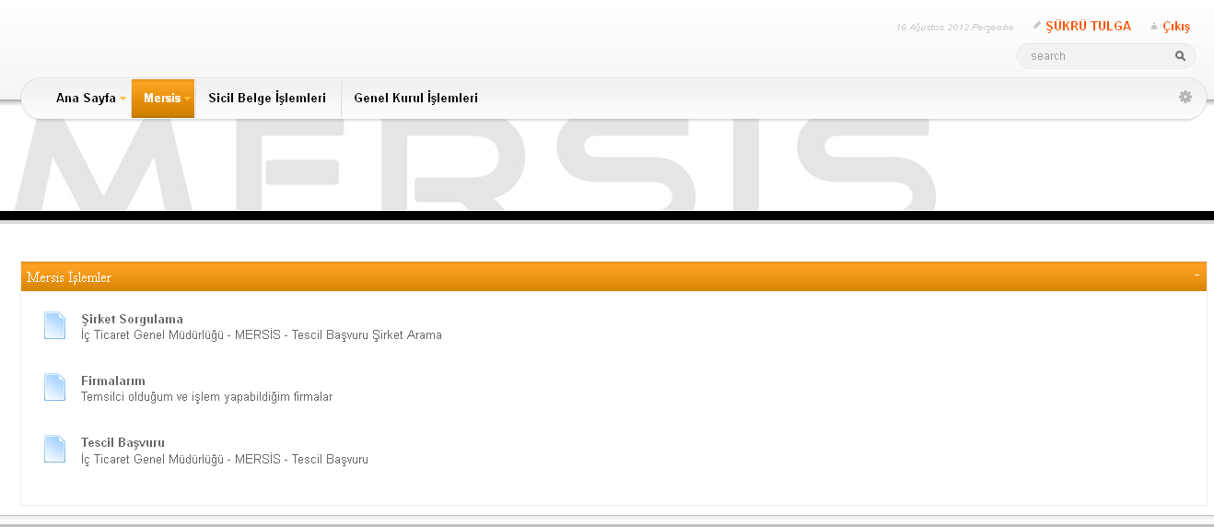
Tescil Başvuru linkine tıklandığında üç farklı seçenek oluşur. Yeni bir şirket kuruluşu için ‘Yeni Şirket Kuruluş İşlemleri’ , Şirketle ilgili değişiklik işlemi yapmak için ‘Değişiklik tescil Başvurusu ’ , Henüz tamamlanmamış bir başvuru varsa buda ‘Devam Eden Başvurularım ’ seçeneklerinden takip edilebilir.
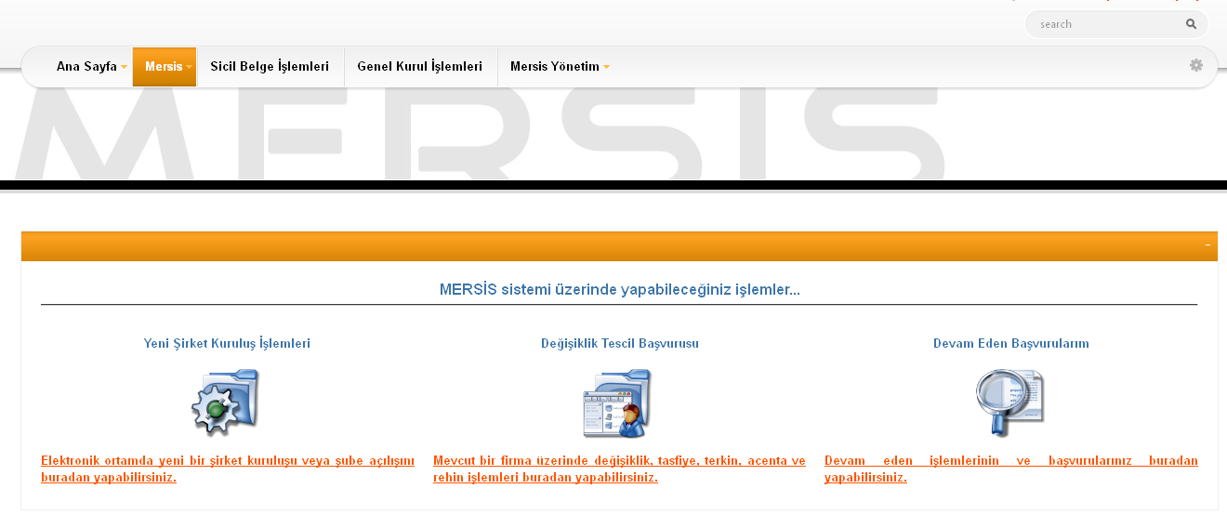

‘Yeni Şirket Kuruluş İşlemleri’ Linkine tıkladığımızda şirket türleri sıralanır
‘Gercek Sahis Isletmesi Kurmak için Tiklayiniz’ linkine basılır.
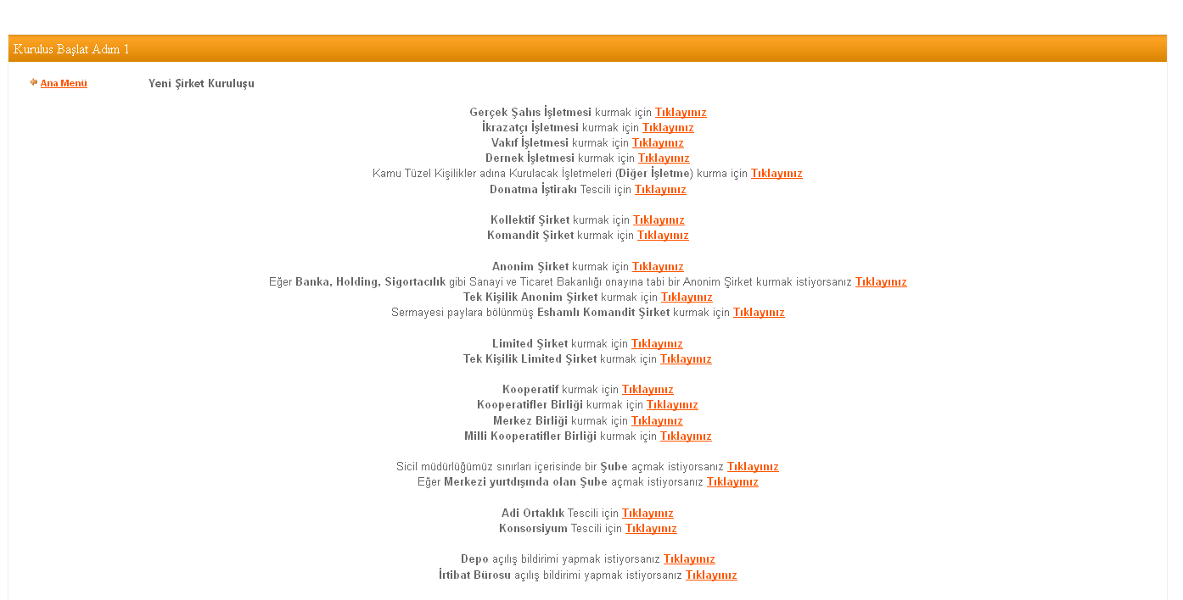

Isletmenin Merkezinin yer alacağı İl ve İlçe seçilir. ‘Kuruluş Başlat’ linkine tıklanır ve kuruluş işlemi başlatılmış olur.

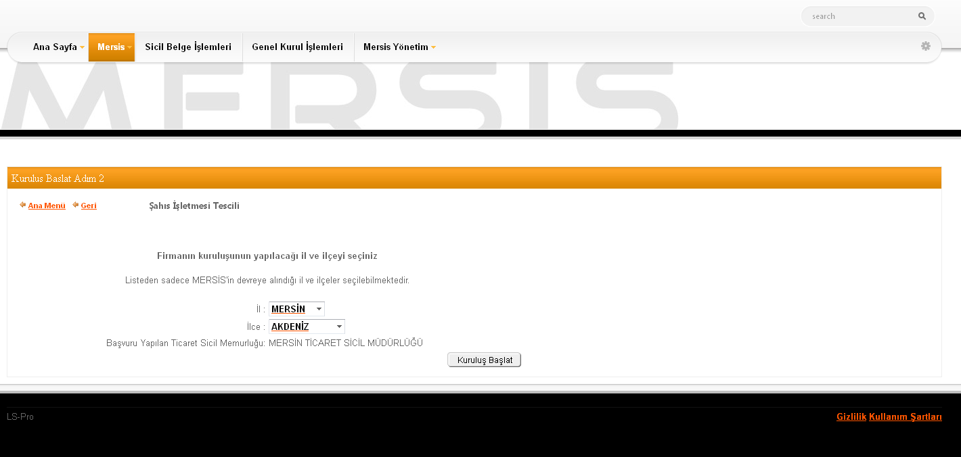

Açılan ekranda ‘İşletme Sahibi Ekle’ linkine tıklanır.
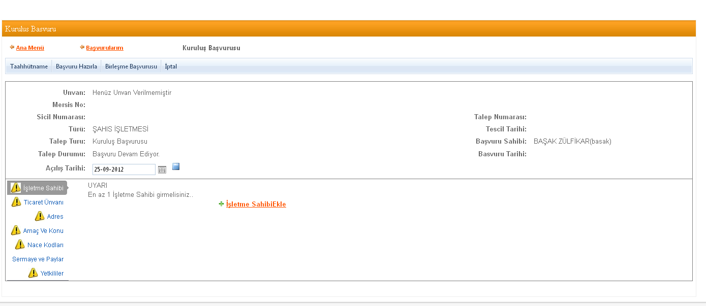
Aşagıdaki ekrana ortagın tc sini yazarak‘ KPS’den Al ’ butonuna tıklanır. Kaydet Kapat butonuna tıklandıgında ortak eklenmiş olur.

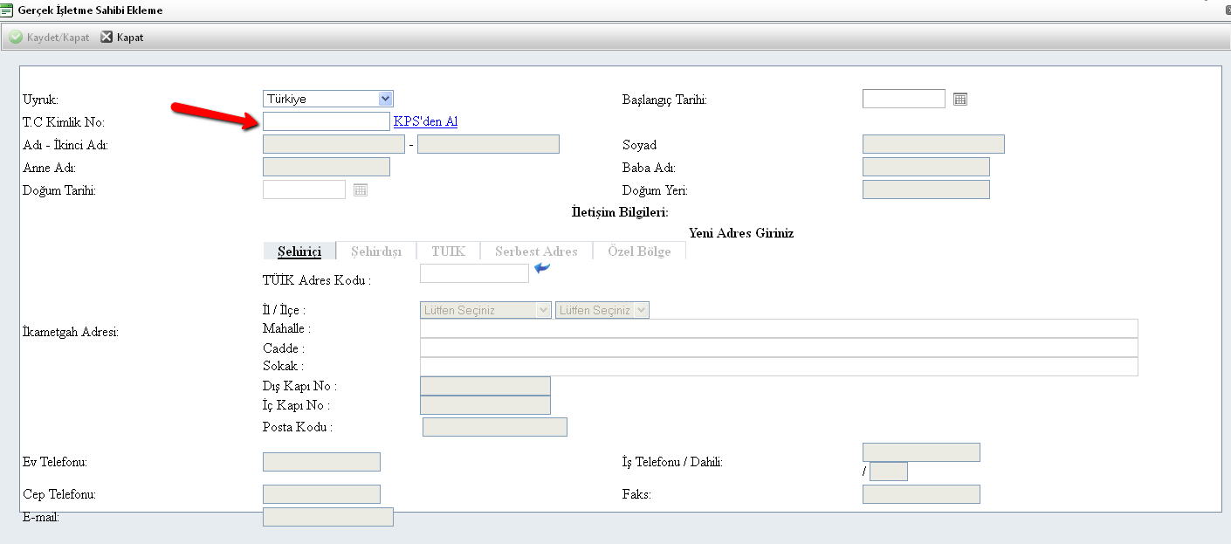

Ticaret Ünvanı belirlemek icin Ticaret Ünvanı linkinden ‘Yeni Ticaret Ünvanı Belirle ’ linkine tıklanır.
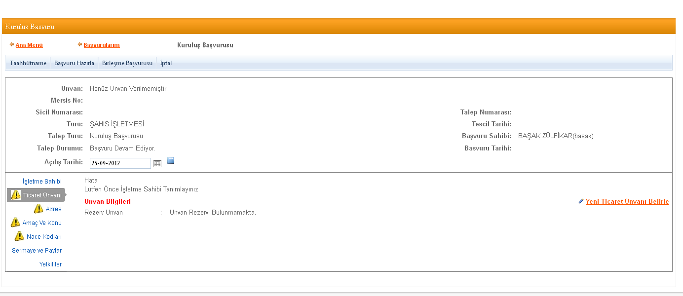
Unvan boş kutucuğa yazılır. Unvan sorgula butonuna basılır ardından Rezerve et butonuna basıldıgın unvan rezerve edilir. Kapat tuşuna basıldıgında unvan kaydedilir.
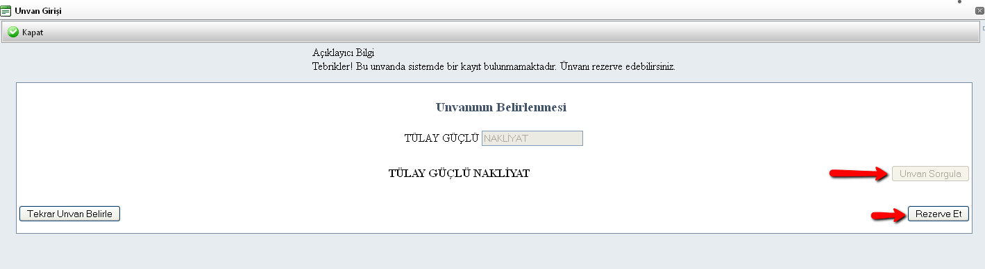
Adres linkinden ‘Gir düzelt ’ Butonuna tıklanır.
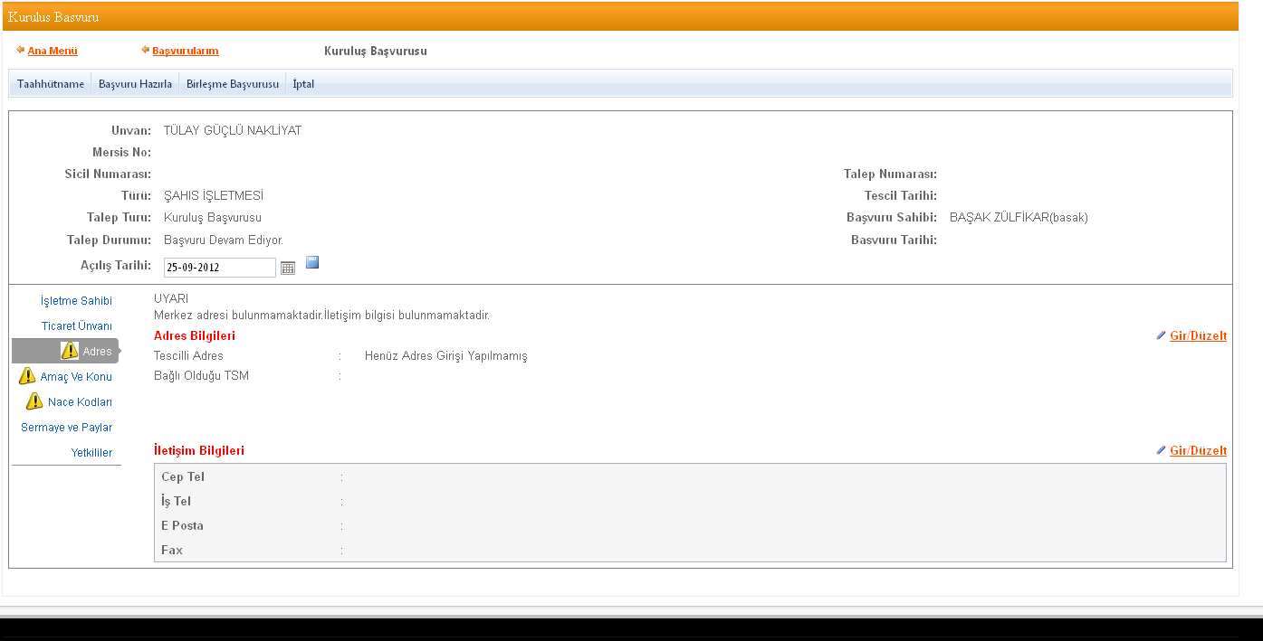
Aşagıda gelen ekrana adres yazılır. ‘Kaydet Kapat’ butonuna basılır.
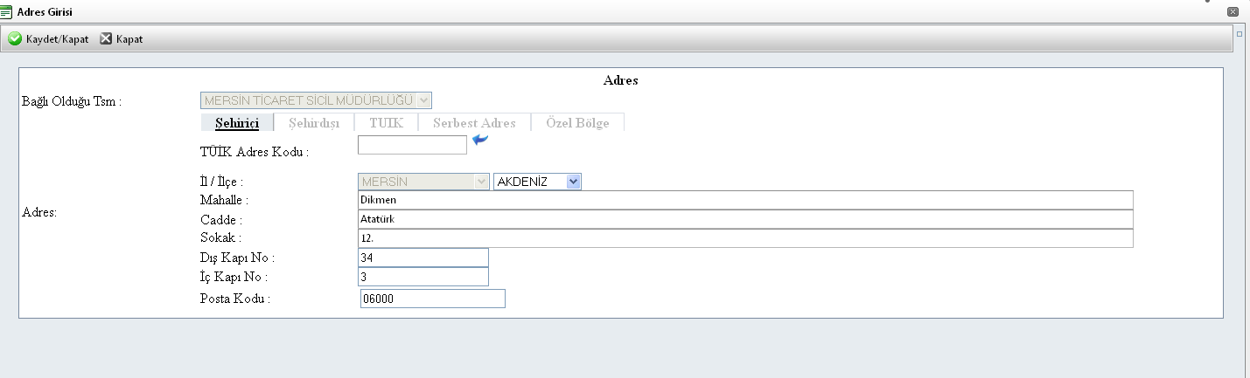
İletişim bilgilerinden en az birini girilmesi zorunludur.
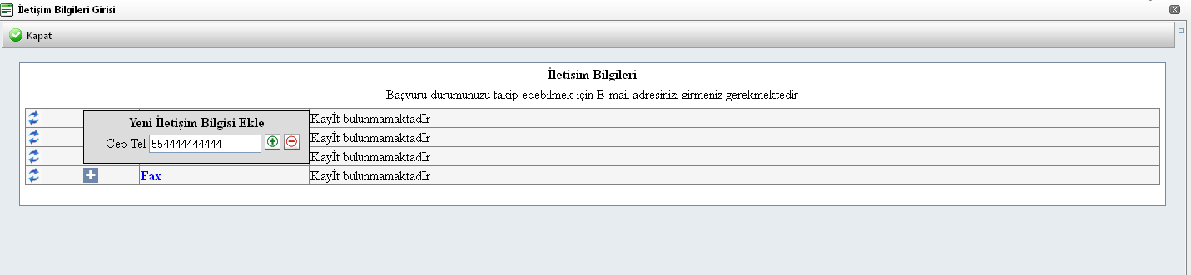
Amaç konu belirlemek için Amaç konu linkinden ‘Yeni Amaç Konu Ekle’ linkine tıklanır.
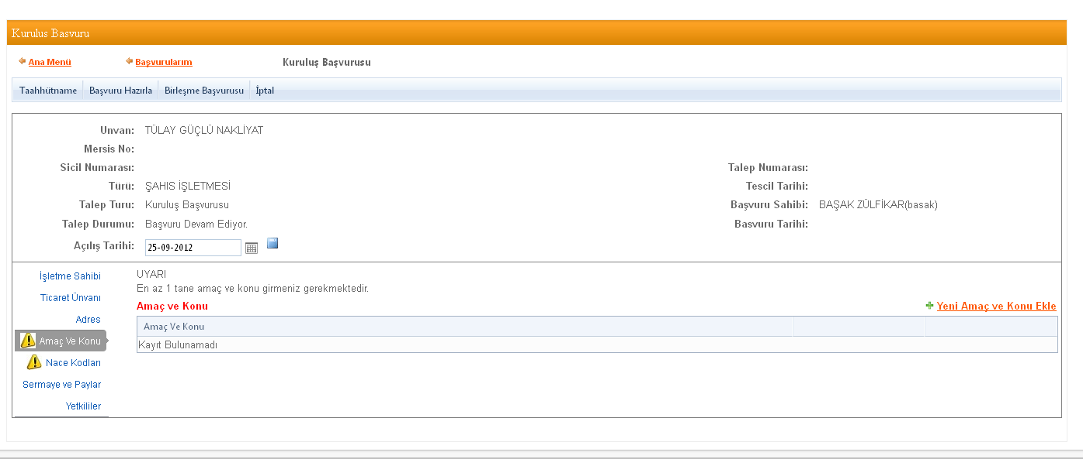
Acılan ekranda amaç konu yazılır ve Kaydet Kapat butonuna basılır.
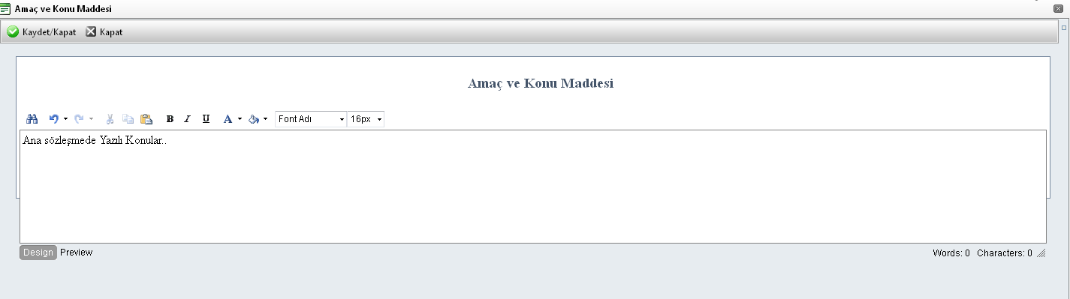
Nace kodu linkinden ‘Gir düzelt ’ linkine tıklanır .
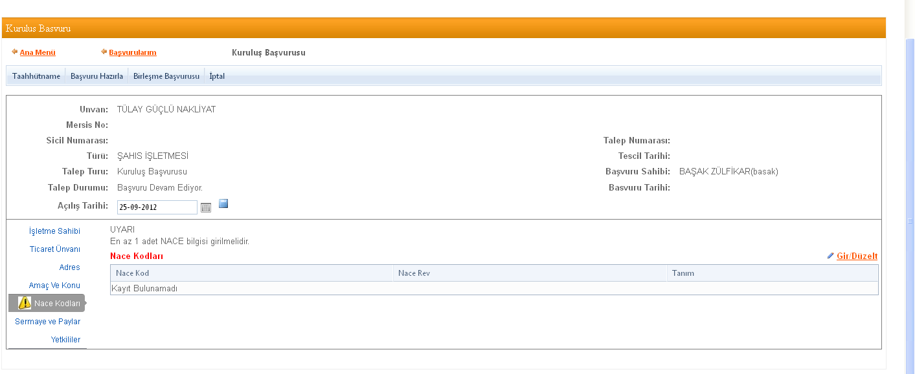
Acılan ekranda tanım kutucuguna sektör ile ilgili kelime yazılır ara butonuna basılır listenen kodlardan uygun olanı seçilir. Birden Fazla Nace kodu seçilebilir . Girilmesi zorunludur fakat ilanda görünmez.
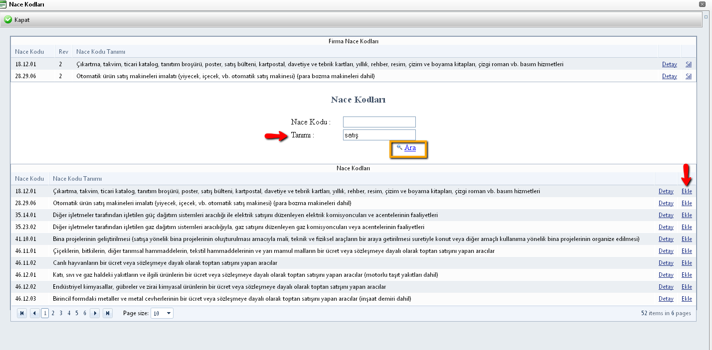

Şahıs işletmelerinde sermaye pay değeri girilmesi zorunlu değildir . Sermaye eklenmek istenirse Sermaye paylar linkinden ortagın yanında bulunan artı işaretine basılır.
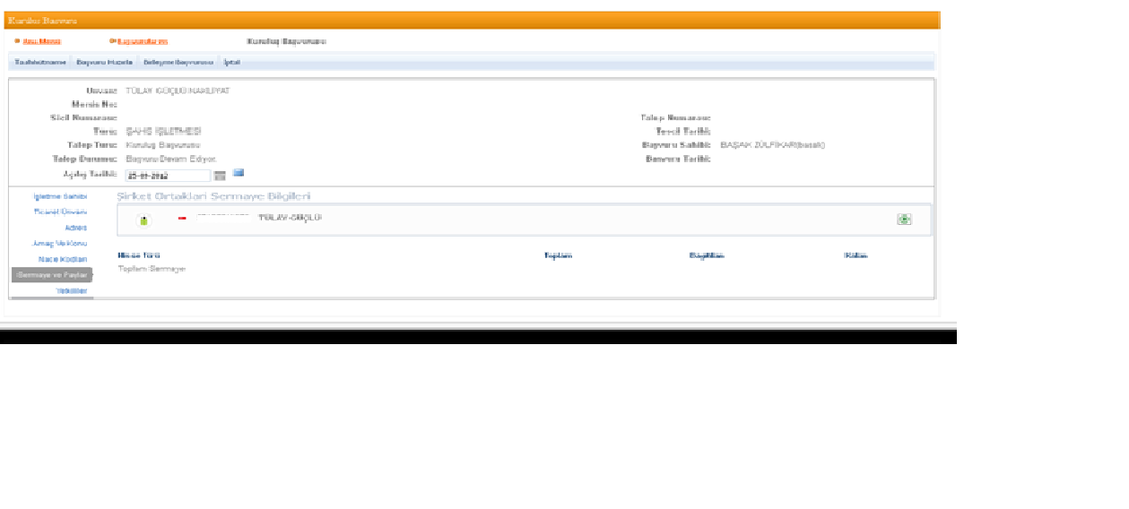
Nakdi Sermaye yazan kutucuga sermaye miktarı girilir. ‘Kaydet Kapat’ butonuna basılır.
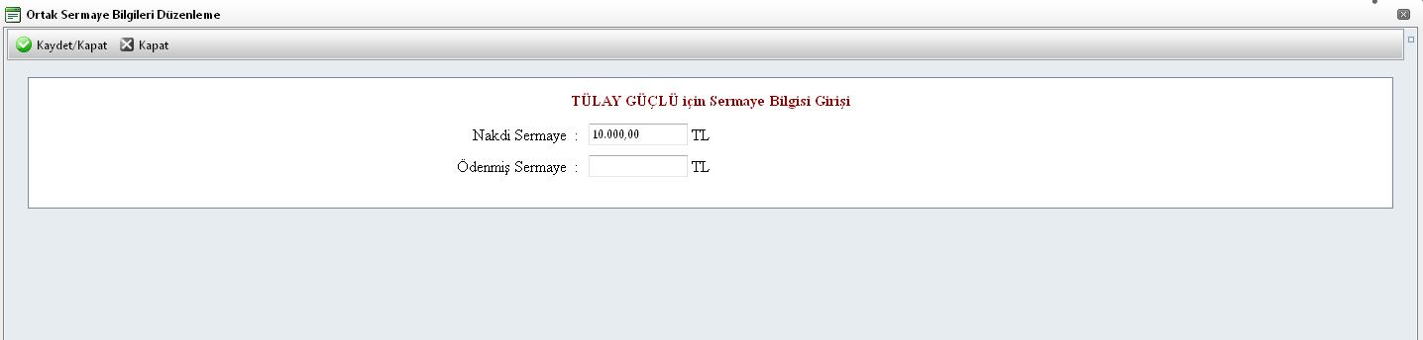

Şahıs işletmelerinde Yetkili ortagın kendisidir.
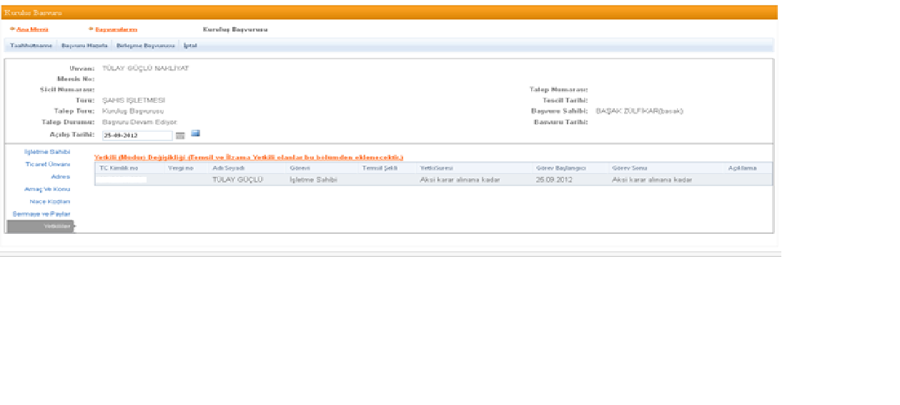
Tüm işlemler tamamlandıgında Başvuru hazırla butonuna basılır.
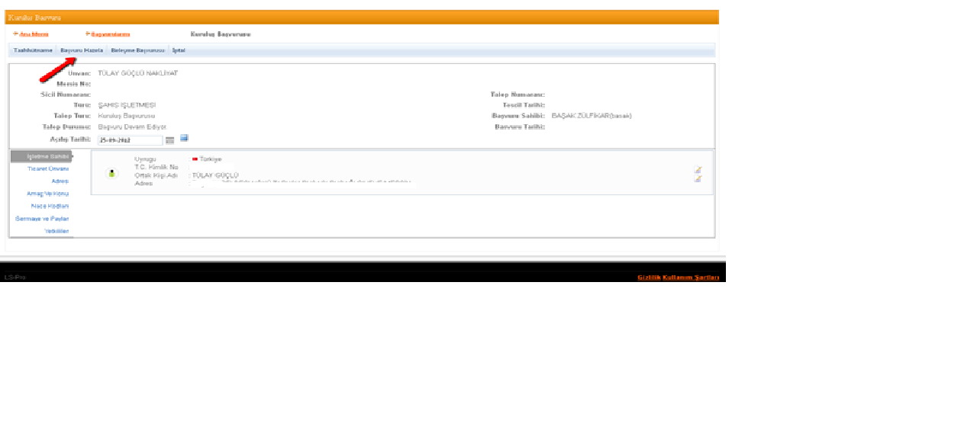
Oluşacak anasözleşme görüntülenir.İsteğe bağlı olarak başvuruya belge eklenmek istenirse belge ekle butonuna tıklanarak elektronik ortamdaki belgeler başvuruya eklenebilir.
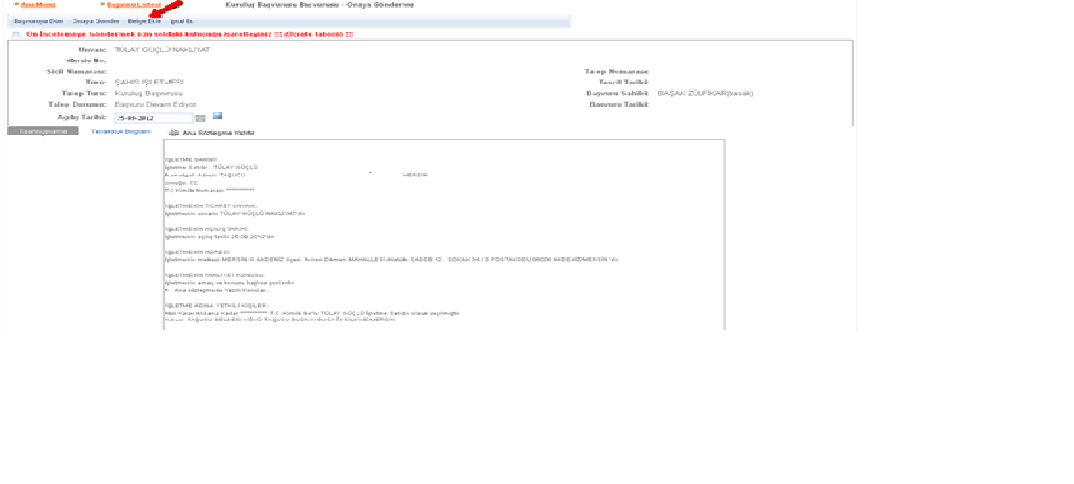
Asagida görülügü gibi belge eklenebilir.

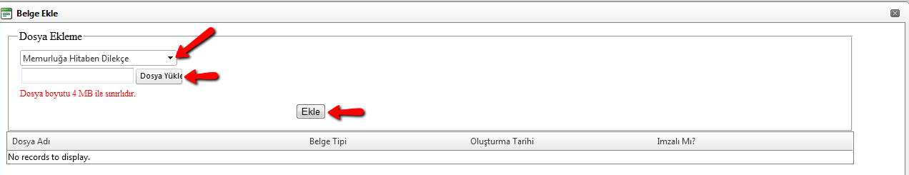
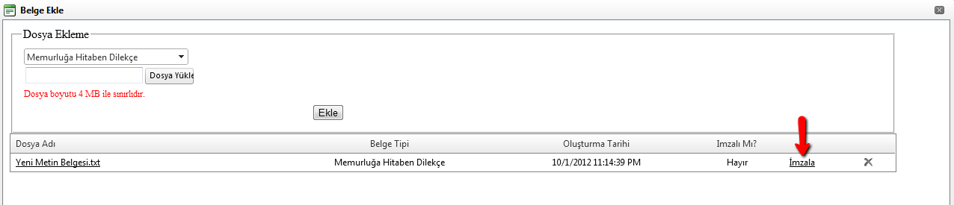

Başvuru artık onaya göndermeye hazır hale gelmiştir. ‘Onaya Gönder’ butonunu tıkladığınızda Şirket kuruluş başvurunuz tasdik edilmek üzere notere gönderilir. İlgili notere gidilerek tasdik işlemleri tamamlanır ve başvuru Ticaret Sicil Müdürlüğü’ne gönderilir.
Onaya gönder butonuna tiklandiginda ekranda görülen talep numarasi ile islemler takip edilebilir.

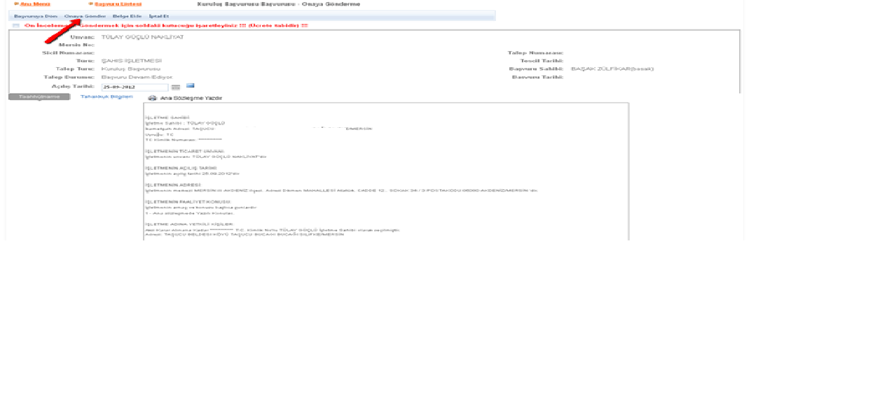

Onaya gönder butonuna tiklandiginda ekranda görülen talep numarasi ile islemler takip edilebilir.

